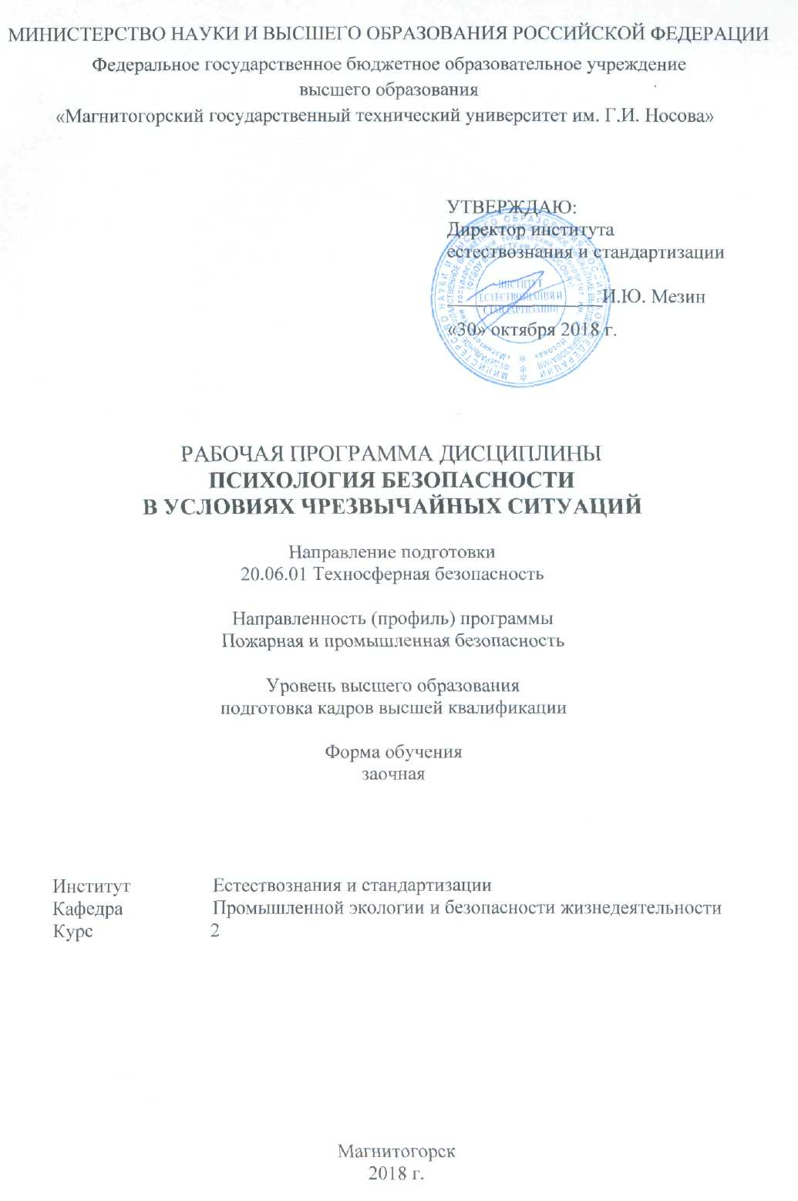


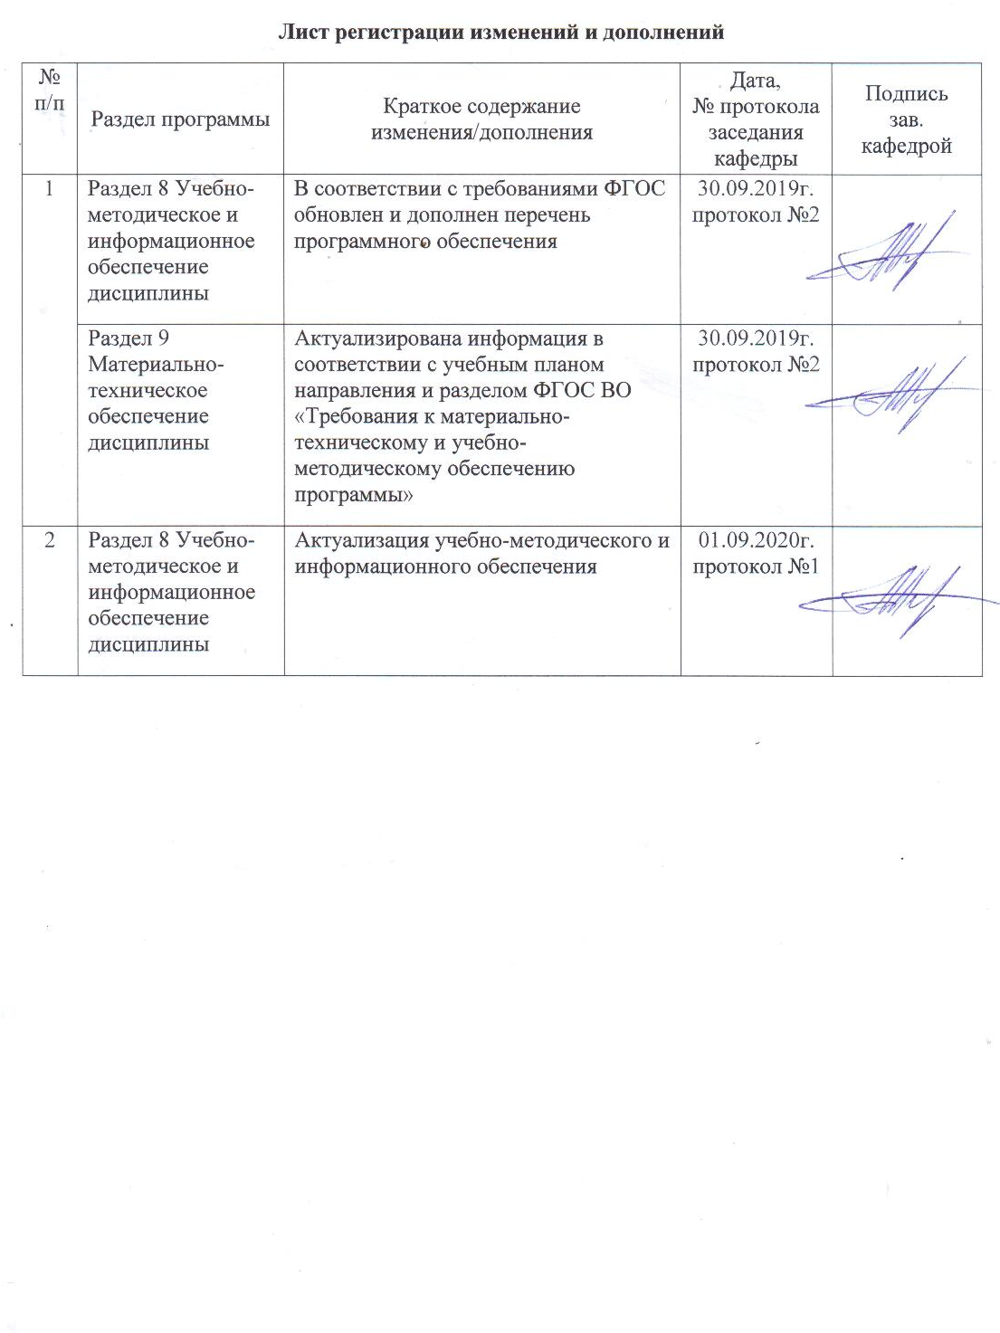

1 Цели освоения дисциплины (модуля)
Целями освоения дисциплины «Психология безопасности в условиях чрезвычайных ситуаций» являются:
- формирование у аспирантов системы знаний, охватывающей основы поведения человека в экстремальных ситуациях: изучение принципов, средств и методов оказания психологической помощи пострадавшим в условиях чрезвычайных ситуаций (ЧС);
- изучение поведения человека в экстремальных ситуациях;
- формирование системы знаний по психологической экспертизе рисков и угроз техногенных явлений разрушительного и пожаровзрывоопасного характера.

2 Место дисциплины (модуля) в структуре образовательной программы
Дисциплина Психология безопасности в условиях чрезвычайных ситуаций входит в вариативную часть учебного плана образовательной программы.
Для изучения дисциплины необходимы знания (умения, владения), сформированные в результате изучения дисциплин/ практик:
Методы оценки и прогнозирования ресурса безопасности технических систем
Производственная безопасность
Техносферная безопасность
Управление безопасностью на предприятиях
Педагогика и психология высшей школы
Знания (умения, владения), полученные при изучении данной дисциплины будут необходимы для изучения дисциплин/практик:
Методы оценки и прогнозирования ресурса безопасности технических систем
Научно-исследовательская деятельность и подготовка НКР
Педагогическая практика
Практика по получению профессиональных умений и опыта профессиональной деятельности
Подготовка к сдаче и сдача государственного экзамена
Представление научного доклада об основных результатах подготовленной НКР
Химическая и радиационная безопасность
3 Компетенции обучающегося, формируемые в результате освоения
дисциплины (модуля) и планируемые результаты обучения
В результате освоения дисциплины (модуля) «Психология безопасности в условиях чрезвычайных ситуаций» обучающийся должен обладать следующими компетенциями:
Структурный  элемент  компетенции | Планируемые результаты обучения
ПК-2 Научно обосновывать принципы и способы обеспечения промышленной и пожарной безопасности на предприятиях промышленности, строительства и транспорте.
Знать | - пожарную опасность веществ и материалов и основных технологических процессов и производственного оборудования;  - принципы обеспечения пожарной безопасности при проектировании, строительстве и эксплуатации зданий, предприятий и технологических объектов;  - принципы и методы обеспечения безопасности на транспорте

Уметь | - применять разработанные способы обеспечения промышленной безопасности в профессиональной деятельности;  - использовать разработанные принципы обеспечения безопасности в строительстве на междисциплинарном уровне;  - корректно выражать и аргументировано обосновывать решения в области научного обоснования методов и принципов обеспечения безопасности на транспорте
Владеть | - междисциплинарного применения результатов разработки новых способов обеспечения промышленной безопасности;  - практическими навыками использования элементов разработанных способов и принципов обеспечения безопасности на других дисциплинах, на практике.
ПК-5 Исследовать протекание аварий, процессов самонагревания, самовозгорания, горения, детонации в горных выработках, научно обосновывать и разрабатывать способы и средства предупреждения пожаров на горных предприятиях.
Знать | -основные этапы протекания аварий на горных предприятиях;  - факторы, способствующие возникновению самовозгораний в горных выработках;  - законодательные и нормативно-технические акты, регулирующие безопасность на объектах добычи полезных ископаемых;  -знать основные способы и средства предупреждения на горных предприятиях
Уметь | - применять разработанные методики надзора и управления пожарной безопасностью на горнодобывающих предприятиях в профессиональной деятельности;  - использовать разработанные методы и средства пожарной безопасности междисциплинарном уровне в рамках решения горнотехнических задач;  - корректно выражать и аргументировано обосновывать решения в области выбора средств обеспечения пожарной безопасности на горных предприятиях
Владеть | -междисциплинарного применения результатов разработки средств и способов обеспечения безопасности на горных предприятиях;  - практическими навыками использования элементов разработанных способов на других дисциплинах, на практике
ПК-7 Разрабатывать методологические основы и нормативные положения для создания правил обеспечения пожарной и промышленной безопасности при строительстве и эксплуатации предприятий и объектов повышенной опасности.
Знать | -нормативные положения по промышленной безопасности при строительстве и эксплуатации объектов повышенной опасности  - принципы обеспечения пожарной безопасности при проектировании, строительстве и эксплуатации предприятий и объектов повышенной опасности:  - пожарную опасность веществ и материалов и основных технологических процессов при строительстве и эксплуатации объектов повышенной опасности

Уметь | - применять разработанные методологические основы для создания правил по безопасной эксплуатации объектов повышенной опасности в профессиональной деятельности;  - использовать разработанные методологические основы промышленной безопасности опасных объектов на междисциплинарном уровне;  - корректно выражать и аргументировано обосновывать решения в области разработки нормативной документации по безопасной эксплуатации объектов повышенной опасности
Владеть | - междисциплинарного применения результатов разработки новых нормативных документов;  - практическими навыками использования элементов разработанных методологических основ на других дисциплинах, на практике
ПК-8 Разрабатывать методологию, принципы, средства и методы оказания психологической помощи населению, пострадавшему в ЧС природного и техногенного характера.
Знать | - основные формы и методы профилактической работы и методы обучения работников по оказанию психологической помощи;  - принципы и методы оказания психологической помощи в ЧС природного и техногенного характера
Уметь | - применять разработанные методологические основы для создания принципов, средств и методов оказания психологической помощи населению, пострадавшему в ЧС природного и техногенного характера;  - использовать разработанные методологические основы оказания психологической помощи населению на междисциплинарном уровне;  - корректно выражать и аргументировано обосновывать решения в области разработки средств и методов оказания психологической помощи населению, пострадавшему в ЧС
Владеть | - междисциплинарного применения результатов разработки средств и способов оказания психологической помощи населению, пострадавшему в ЧС;  - практическими навыками использования элементов разработанных способов на других дисциплинах, на практике

 | 4. Структура, объём и содержание дисциплины (модуля)
Общая трудоемкость дисциплины составляет 2 зачетных единиц 72 акад. часов, в том числе:
– контактная работа – 12 акад. часов:
– аудиторная – 12 акад. часов;
– внеаудиторная – 0 акад. часов
– самостоятельная работа – 56 акад. часов;

Форма аттестации - зачет с оценкой
Раздел/ тема  дисциплины |  | Курс | Аудиторная  контактная работа  (в акад. часах) |  |  | Самостоятельная работа студента | Вид самостоятельной  работы | Форма текущего контроля успеваемости и  промежуточной аттестации | Код компетенции
 |  | Курс | Лек. | лаб.  зан. | практ. зан.
1. Раздел 1
1.1 Психология безопасности как отрасль психологической науки. Психологические проблемы безопасности. |  | 2 | 1 |  | 1/1И | 9 | Подготовка к семинарскому занятию №1 | Беседа с элементами деловой игры  Опрос | ПК-5, ПК-8
Итого по разделу |  |  | 1 |  | 1/1И | 9
2. Раздел 2
2.1 Экстремальные ситуации, условия и состояния. Определения, признаки, классификации и методы изучения этих условий |  | 2 | 1 |  |  | 10 | Самостоятельное изучение литературы | Опрос | ПК-8
Итого по разделу |  |  | 1 |  |  | 10
3. Раздел 3
3.1 Психология безопасности труда и эргономика. Основные положения психологии безопасности труда. Личностные факторы принятия решений. Психологический отбор личного состава, подготовка, формирование и психологическое обеспечение подразделений в условиях локальных и вооруженных конфликтов. |  | 2 | 1 |  | 2/2И | 13 | Подготовка к семинарскому занятию №2 и 3 | Беседа с элементами деловой игры | ПК-2, ПК-7, ПК-8
Итого по разделу |  |  | 1 |  | 2/2И | 13
4. Раздел 4
4.1 Деятельность и безопасность. Влияние мотивации и индивидуально-психологических особенностей личности на безопасность деятельности. Риск в профессиональной деятельности. |  | 2 | 1 |  | 1/1И | 9 | Подготовка к семинарскому занятию №4 | Беседа с элементами деловой игры | ПК-2, ПК-8
Итого по разделу |  |  | 1 |  | 1/1И | 9
5. Раздел 5
5.1 Психологическая помощь при социально-кризисных ситуациях (терроризм, эпидемии, самоубийства, ранения и поражения, алкогольно-наркотические проблемы, пограничные нервно-психические состояния). |  | 2 | 1 |  | 1 | 7 | Подготовка к семинарскому занятию №5 | Беседа с элементами деловой игры | ПК-8
Итого по разделу |  |  | 1 |  | 1 | 7
6. Раздел 6
6.1 Психологические факторы обеспечения безопасности. Социально-психологические факторы конфликтного поведения. Психология профилактики и решения межнациональных и этнических конфликтов |  | 2 | 1 |  | 1 | 8 | Подготовка к семинарскому занятию №6 | Беседа с элементами деловой игры | ПК-8
Итого по разделу |  |  | 1 |  | 1 | 8
7. Зачет с оценкой
7.1 Зачет с оценкой |  | 2 |  |  |  |  |  |  | ПК-2, ПК-5, ПК-7, ПК-8
Итого по разделу
Итого за семестр |  |  | 6 |  | 6/4И | 56 |  | зао
Итого по дисциплине |  |  | 6 |  | 6/4И | 56 |  | зачет с оценкой | ПК-5,ПК- 8,ПК-2,ПК-7

5 Образовательные технологии
В ходе проведения лекционных занятий предусматривается
• использование демонстрационного материала по темам, требующим иллюстрации работы;
• активные формы обучения: вариативный опрос, дискуссии, устный опрос и т.д.
Лекционный материал закрепляется, углубляется и дополняется в ходе семинарских занятий (семинар-беседа с комментированием, семинар-обсуждение докладов).
Интерактивное обучение предполагает использование знаний из разных областей в контексте конкретной решаемой задачи (междисциплинарное обучение), учебной дискуссии.
Самостоятельная работа стимулирует студентов к самостоятельной проработке тем в процессе подготовки к семинарам, практическим работам, контрольным работам и итоговой аттестации.

6 Учебно-методическое обеспечение самостоятельной работы обучающихся
Представлено в приложении 1.
7 Оценочные средства для проведения промежуточной аттестации
Представлены в приложении 2.
8 Учебно-методическое и информационное обеспечение дисциплины (модуля)
а) Основная литература:
1. Каменская, Е. Н. Психологическая безопасность личности и поведение человека в чрезвычайной ситуации : учебное пособие / Е. Н. Каменская; Южный федеральный университет. - Ростов-на-Дону; Таганрог: Издательство Южного федерального университета, 2017. - 110 с. - ISBN 978-5-9275-2584-3. - Текст: электронный. - URL:
https://new.znanium.com/catalog/product/1021625
2. Боброва О. Б. Защита в чрезвычайных ситуациях техногенного и военного характера : учебное пособие [для вузов] / О. Б. Боброва, Т. В. Свиридова ; МГТУ. - Магнитогорск : МГТУ, 2019. - 1 электрон. опт. диск (CD-ROM). - Загл. с титул. экрана. - URL:
https://magtu.informsystema.ru/uploader/fileUpload?name=3873.pdf&show=dcatalogues/1/1530007/3873.pdf&view=true (дата обращения: 17.09.2020). - Макрообъект. - Текст: электронный. - Сведения доступны также на CD-ROM.

б) Дополнительная литература:
1. Землетрясения. Причины, последствия и обеспечение безопасности : учеб. пособие / А.Д. Потапов, И.Л. Ревелис, С.Н. Чернышев ; под ред. С.Н. Чернышева. — Москва : ИНФРА-М, 2019. — 343 с. + Доп. материалы [Электронный ресурс; Режим доступа: https://new.znanium.com]. — (Высшее образование: Бакалавриат). — www.dx.doi.org/10.12737/21065. - Текст: электронный. - URL: https://new.znanium.com/catalog/document?id=335958
2. Енджиевский, Л. В. История аварий и катастроф [Электронный ресурс] : монография / Л. В. Енджиевский, А. В. Терешкова. - Красноярск: Сиб. федер. ун-т, 2013. - 440 с. - ISBN 978-5-7638-2771-2. - Текст: электронный. - URL: https://new.znanium.com/document?id=163542
3. Принципы функционирования системы управления в чрезвычайных ситуациях : учебное пособие / СЮ. Монинец. — М. : ФОРУМ; ИНФРА-М, 2020. —

104 с. — (Высшее образование. Бакалавриат). - Текст: электронный. - URL:
https://new.znanium.com/catalog/product/1040297
4. Безопасность жизнедеятельности. Защита территорий и объектов экономики в чрезвычайных ситуациях: Учебное пособие / Оноприенко М.Г. - М.:Форум, НИЦ ИНФРА-М, 2020. - 400 с.: 60x90 1/16. - (Высшее образование: Бакалавриат) (Переплёт 7БЦ) ISBN 978-5-91134-831-1 - Текст: электронный. - URL:
https://new.znanium.com/catalog/product/1037073
5. Филин, А.Э. Основы использования средств индивидуальной и коллективной защиты в чрезвычайных ситуациях : учебное пособие / А.Э. Филин, Е.А. Мохнач. — Москва : МИСИС, 2015. — 128 с. — ISBN 978-5-87623-911-2. — Текст : электронный // Электронно-библиотечная система «Лань»: [сайт]. — URL: https://e.lanbook.com/book/93623 (дата обращения: 17.09.2020). — Режим доступа: для авториз. пользователей.
6. Жуков, В.И. Защита и безопасность в чрезвычайных ситуациях : учеб. пособие / В.И. Жуков, Л.Н. Горбунова. — Москва : ИНФРА-М; Красноярск: Сиб. федер. ун-т, 2013. — 392 с. — (Высшее образование: Бакалавриат). — DOI 10.12737/427 (www.doi.org). - ISBN 978-5-7638-2501-5 (СФУ) ISBN 978-5-16-006369-0 (ИНФРА-М). - Текст: электронный. - URL: https://new.znanium.com/document?id=72958
7. Широков, Ю.А. Защита в чрезвычайных ситуациях и гражданская оборона: учебное пособие / Ю.А. Широков. — Санкт-Петербург: Лань, 2019. — 488 с. — ISBN 978-5-8114-3516-6. — Текст: электронный // Электронно-библиотечная система «Лань» : [сайт]. — URL: https://e.lanbook.com/book/118631 (дата обращения: 17.09.2020). — Режим доступа: для авториз. пользователей.
8. Яхонтов, А.А. Проектирование технических средств природообустройства и
защиты в чрезвычайных ситуациях : методические указания к выполнению курсового проекта : методические указания / А.А. Яхонтов. — Москва: МИСИС, 2016. — 43 с. — Текст: электронный // Электронно-библиотечная система «Лань» : [сайт]. — URL: https://e.lanbook.com/book/93660 (дата обращения: 17.09.2020). — Режим доступа: для авториз. пользователей.

в) Методические указания:
1. Боброва, О. Б. Прогнозирование и оценка обстановки при чрезвычайных ситуациях : практикум / О. Б. Боброва, Т. В. Свиридова; МГТУ. - Магнитогорск: МГТУ, 2018. - 1 электрон. опт. диск (CD-ROM). - URL: https://magtu.informsystema.ru/uploader/fileUpload?name=2993.pdf&show=dcatalogues/1/1527081/2993.pdf&view=true (дата обращения: 17.09.2020). - Макрообъект. - Текст : электронный. - Сведения доступны также на CD-ROM.
2. Устюжанин, В.С. Составление плана ликвидации аварии на промышленном предприятии [Текст]: метод. указания к практическим занятиям по дисциплине «Без-опасность жизнедеятельности» для студентов всех специальностей всех форм обучения / В.С. Устюжанин, Е.А. Костогорова, В.С. Сураев; МГТУ, [каф. ПЭиБЖД]. – Магнито-горск, 2011. – 25 с.
3. Сураев, В.С. Дыхательные аппараты [Текст]: метод. указания к практическому занятию по дисциплине «Безопасность жизнедеятельности» для студентов всех специальностей / В.С. Сураев МГТУ, [каф. ПЭиБЖД]. – Магнитогорск, 1995. – 15 с.
4. Сураев, В.С. Приборы контроля радиационной и химической безопасности [Текст]: метод. указания к практическому занятию по дисциплине «Безопасность жизнедеятельности» для студентов всех специальностей / В.С. Сураев МГТУ, [каф. ПЭиБЖД]. – Магнитогорск, 2009. – 25 с.
5. Устюжанин, В.С. Газоспасательные аппаратура и оборудование [Текст]:

метод. указания к практическому занятию по дисциплине «Безопасность жизнедеятельности» для студентов всех специальностей / В.С. Устюжанин, Е.А. Костогорова; МГТУ, [каф. ПЭиБЖД]. – Магнитогорск, 1991. – 26 с.
6. Старостина, Н.Н. Расчет обнаружения и эвакуации пострадавших в травмотологию [Текст]: метод. указания к практическому занятию по дисциплине «Безопасность жизнедеятельности» для студентов всех специальностей / Н.Н. Старостина МГТУ, [каф. ПЭиБЖД]. – Магнитогорск, 2011. – 15 с.
7. Старостина, Н.Н. Аварийно-спасательный инструмент, применяемый при горноспасательных работах [Текст]: метод. указания к практическому занятию по дисциплине «Безопасность жизнедеятельности» для студентов всех специальностей / Н.Н. Старостина МГТУ, [каф. ПЭиБЖД]. – Магнитогорск, 2011. – 12 с.

г) Программное обеспечение и Интернет-ресурсы:
Программное обеспечение
 | Наименование ПО | № договора | Срок действия лицензии
 | MS Windows 7 Professional(для классов) | Д-1227-18 от 08.10.2018 | 11.10.2021
 | MS Office 2007 Professional | № 135 от 17.09.2007 | бессрочно
 | 7Zip | свободно распространяемое ПО | бессрочно
 | FAR Manager | свободно распространяемое ПО | бессрочно
Профессиональные базы данных и информационные справочные системы
 | Название курса |  | Ссылка
 | Национальная информационно-аналитическая система – Российский индекс научного цитирования (РИНЦ) |  | URL: https://elibrary.ru/project_risc.asp
 | Поисковая система Академия Google (Google Scholar) |  | URL: https://scholar.google.ru/
 | Российская Государственная библиотека. Каталоги |  | https://www.rsl.ru/ru/4readers/catalogues/
 | Электронные ресурсы библиотеки МГТУ им. Г.И. Носова |  | http://magtu.ru:8085/marcweb2/Default.asp
 | Международная наукометрическая реферативная и полнотекстовая база данных научных изданий «Web of science» |  | http://webofscience.com
 | Международная реферативная и полнотекстовая справочная база данных научных изданий «Scopus» |  | http://scopus.com
9 Материально-техническое обеспечение дисциплины (модуля)
Материально-техническое обеспечение дисциплины включает:

Лекционная аудитория
Мультимедийные средства хранения, передачи и представления информации
Компьютерный класс
Персональные компьютеры с пакетом MS Office, выходом в Интернет и с доступом в электронную информационно-образовательную среду университета
Аудитории для самостоятельной работы: компьютерные классы; читальные залы библиотеки
Персональные компьютеры с пакетом MS Office, выходом в Интернет и с доступом в электронную информационно-образовательную среду университета

Приложение 1

Учебно-методическое обеспечение самостоятельной работы аспирантов

Перечень тем для подготовки к семинарским занятиям:

- Формирование психологической готовности работающих и населения к ситуациям разрушительного и пожароопасного характера (1 час).
- Взаимосвязь факторов безопасности труда и поведения человека в экстремальных и ЧС. (1 час).
- Психологические аспекты управления деятельностью специалистов по ликвидации последствий ЧС (1 час).
- Психологическая экспертиза рисков и угроз техногенных явлений разрушительного и пожароопасного характера. (1 час).
- Методологии, принципы и средства оказания психологической помощи пострадавшим в ЧС. (1 час).
- Информационно-психологическая безопасность и защита личности (1 час).

Методические рекомендации для подготовки к семинару
Для подготовки к семинарским занятиям, обучающимся рекомендуется использовать основную и дополнительную литературу, приведенную в разделе «Учебно-методическое и информационное обеспечение дисциплины».

Приложение 2

Оценочные средства для проведения промежуточной аттестации
Структурный элемент компетенции | Планируемые результаты обучения | Оценочные средства
ПК-2 Научно обосновывать принципы и способы обеспечения промышленной и пожарной безопасности на предприятиях промышленности, строительства и транспорте
Знать | - пожарную опасность веществ и материалов и основных технологических процессов и производственного оборудования;  - принципы обеспечения пожарной безопасности при проектировании, строительстве и эксплуатации зданий, предприятий и технологических объектов;  - принципы и методы обеспечения безопасности на транспорте |  | Перечень теоретических вопросов:  - Методологии, принципы и средства оказания психологической помощи пострадавшим в ЧС.  - Адаптационный синдром и стадии его развития.  - Понятие «психическая травма». Травматическая стрессовая ситуация.  - Профессионально важные качества спасателей и пожарных.  - Синдром «эмоционального выгорания» у специалиста.  - Профилактика «профессионального выгорания», практика применения в профессиональной среде спасателей и пожарных.  - Взаимосвязь факторов безопасности труда и поведения человека в экстремальных и ЧС.  - Формирование психологической готовности работающих и населения к ситуациям разрушительного и пожароопасного характера  - Психологическая экспертиза рисков и угроз техногенных явлений разрушительного и пожароопасного характера.  - Информационно-психологическая безопасность и защита личности.  - Психологические аспекты управления деятельностью специалистов по ликвидации последствий ЧС.
Уметь | - применять разработанные способы обеспечения промышленной безопасности в профессиональной деятельности;  - использовать разработанные принципы обеспечения безопасности в строительстве на междисциплинарном уровне;  - корректно выражать и аргументировано обосновывать решения в области научного обоснования методов и принципов обеспечения безопасности на транспорте |  | Задача 1  На предприятии имеются легкие защитные костюмы Л-1, противогазы гражданские ГП-5 и пакеты индивидуальные перевязочные на каждого из сотрудников. По системе оповещение РСЧС получена информация о радиационном заражении территории и скорой эвакуации. Определите порядок ваших действий.
Владеть | - междисциплинарного применения результатов разработки новых способов обеспечения промышленной безопасности;  - практическими навыками использования элементов разработанных способов и принципов обеспечения безопасности на других дисциплинах, на практике. |  | Комплексное задание  На химически опасном объекте произошла авария. Возникла угроза заражения людей и местности АХОВ (хлором). Определите порядок действий.
ПК-5 Исследовать протекание аварий, процессов самонагревания, самовозгорания, горения, детонации в горных выработках, научно обосновывать и разрабатывать способы и средства предупреждения пожаров на горных предприятиях
Знать | -основные этапы протекания аварий на горных предприятиях;  - факторы, способствующие возникновению самовозгораний в горных выработках;  - законодательные и нормативно-технические акты, регулирующие безопасность на объектах добычи полезных ископаемых;  -знать основные способы и средства предупреждения на горных предприятиях | Перечень теоретических вопросов:  - Взаимосвязь факторов безопасности труда и поведения человека в экстремальных и ЧС.  - Формирование психологической готовности работающих и населения к ситуациям разрушительного и пожароопасного характера  - Психологическая экспертиза рисков и угроз техногенных явлений разрушительного и пожароопасного характера.  - Информационно-психологическая безопасность и защита личности.  - Психологические аспекты управления деятельностью специалистов по ликвидации последствий ЧС.
Уметь | - применять разработанные методики надзора и управления пожарной безопасностью на горнодобывающих предприятиях в профессиональной деятельности;  - использовать разработанные методы и средства пожарной безопасности междисциплинарном уровне в рамках решения горнотехнических задач;  - корректно выражать и аргументировано обосновывать решения в области выбора средств обеспечения пожарной безопасности на горных предприятиях | Задача 1  Определить предел устойчивости элементов и предел устойчивости объекта по вариантам.  Задача 2  Составьте алгоритм поведения работников при обрушении горной массы в выработке.
Владеть | междисциплинарного применения результатов разработки средств и способов обеспечения безопасности на горных предприятиях;  - практическими навыками использования элементов разработанных способов на других дисциплинах, на практике | Комплексное задание В результате аварии на ПВОО в безветренную погоду произошел аварийный разрыв резервуара (трубопровода), содержащего сжиженный (сжатый) газ. Составьте алгоритм требуемых действий и поведения людей в данной
ПК-7 Разрабатывать методологические основы и нормативные положения для создания правил обеспечения пожарной и промышленной безопасности при строительстве и эксплуатации предприятий и объектов повышенной опасности
Знать | -нормативные положения по промышленной безопасности при строительстве и эксплуатации объектов повышенной опасности  - принципы обеспечения пожарной безопасности при проектировании, строительстве и эксплуатации предприятий и объектов повышенной опасности:  - пожарную опасность веществ и материалов и основных технологических процессов при строительстве и эксплуатации объектов повышенной опасности | Перечень теоретических вопросов:  - Взаимосвязь факторов безопасности труда и поведения человека в экстремальных и ЧС.  - Формирование психологической готовности работающих и населения к ситуациям разрушительного и пожароопасного характера  - Психологическая экспертиза рисков и угроз техногенных явлений разрушительного и пожароопасного характера.  - Информационно-психологическая безопасность и защита личности.  - Психологические аспекты управления деятельностью специалистов по ликвидации последствий ЧС.
Уметь | - применять разработанные методологические основы для создания правил по безопасной эксплуатации объектов повышенной опасности в профессиональной деятельности;  - использовать разработанные методологические основы промышленной безопасности опасных объектов на междисциплинарном уровне;  - корректно выражать и аргументировано обосновывать решения в области разработки нормативной документации по безопасной эксплуатации объектов повышенной опасности | Задача. Используя НПА по обеспечению пожарной безопасности на ОПО, составьте перечень документов и средств защиты для обеспечения безопасности в шахте по добыче угля.
Владеть | - междисциплинарного применения результатов разработки новых нормативных документов;  - практическими навыками использования элементов разработанных методологических основ на других дисциплинах, на практике | Комплексное задание . Задание для деловой (ролевой) игры:  Тема: Оценка профессиональных рисков на производстве на ОПО.  Концепция: конкретные рабочие места  Роли: работодатель, члены комиссии по оценке рисков  Ожидаемые результаты: 1. Организовать работу по оценке рисков на  рабочих местах. 2. Определить причины несчастных случаев на  производстве, лиц виновных в происшедших несчастных случаях. 3.  Провести идентификацию опасностей. 4. Заполнить формы оценки риска. 5.  Разработать мероприятия по предупреждению рисков.
ПК-8 Разрабатывать методологию, принципы, средства и методы оказания психологической помощи населению, пострадавшему в ЧС природного и техногенного характера
Знать: | - основные формы и методы профилактической работы и методы обучения работников по оказанию психологической помощи;  - принципы и методы оказания психологической помощи в ЧС природного и техногенного характера | - Характеристика понятий чрезвычайная, экстремальная и кризисная ситуации.  - Субъекты экстремальной ситуации.  - Предмет изучения психологии экстремальных ситуаций.  - Таксономия (классификация) чрезвычайных ситуаций.  - «Стресс» и его влияние на состояние организма человека. Стресс реализующие системы.  - Виды (уровни) реакций на стресс и эмоции человека.  - Факторы, оказывающие влияние на развитие психологического стресса.  - Негативные и позитивные последствия стресса для человека.  - Методологии, принципы и средства оказания психологической помощи пострадавшим в ЧС.  - Адаптационный синдром и стадии его развития.  - Понятие «психическая травма». Травматическая стрессовая ситуация.  - Профессионально важные качества спасателей и пожарных.  - Синдром «эмоционального выгорания» у специалиста.  - Профилактика «профессионального выгорания», практика применения в профессиональной среде спасателей и пожарных.  - Взаимосвязь факторов безопасности труда и поведения человека в экстремальных и ЧС.  - Формирование психологической готовности работающих и населения к ситуациям разрушительного и пожароопасного характера  - Психологическая экспертиза рисков и угроз техногенных явлений разрушительного и пожароопасного характера.  - Информационно-психологическая безопасность и защита личности.  - Психологические аспекты управления деятельностью специалистов по ликвидации последствий ЧС.
Уметь: | - применять разработанные методологические основы для создания принципов, средств и методов оказания психологической помощи населению, пострадавшему в ЧС природного и техногенного характера;  - использовать разработанные методологические основы оказания психологической помощи населению на междисциплинарном уровне;  - корректно выражать и аргументировано обосновывать решения в области разработки средств и методов оказания психологической помощи населению, пострадавшему в ЧС | Задача 1. Составьте правила поддерживающего общения с людьми, пострадавшими при различных видах ЧС природного и техногенного характера по вариантам.
Владеть: | - междисциплинарного применения результатов разработки средств и способов оказания психологической помощи населению, пострадавшему в ЧС;  - практическими навыками использования элементов разработанных способов на других дисциплинах, на практике | Комплексное задание. Составьте перечень основных принципов первой психологической помощи детям и взрослым, пострадавшим в результате ЧС.  Комплексное задание. Составьте перечень основных принципов первой психологической помощи детям, чьи родители пострадали в результате ЧС.

Перечень тем и заданий для подготовки к зачету:

- Характеристика понятий чрезвычайная, экстремальная и кризисная ситуации.
- Субъекты экстремальной ситуации.
- Предмет изучения психологии экстремальных ситуаций.
- Таксономия (классификация) чрезвычайных ситуаций.
- «Стресс» и его влияние на состояние организма человека. Стресс реализующие системы.
- Виды (уровни) реакций на стресс и эмоции человека.
- Факторы, оказывающие влияние на развитие психологического стресса.
- Негативные и позитивные последствия стресса для человека.
- Методологии, принципы и средства оказания психологической помощи пострадавшим в ЧС.
- Адаптационный синдром и стадии его развития.
- Понятие «психическая травма». Травматическая стрессовая ситуация.
- Профессионально важные качества спасателей и пожарных.
- Синдром «эмоционального выгорания» у специалиста.
- Профилактика «профессионального выгорания», практика применения в профессиональной среде спасателей и пожарных.
- Взаимосвязь факторов безопасности труда и поведения человека в экстремальных и ЧС.
- Формирование психологической готовности работающих и населения к ситуациям разрушительного и пожароопасного характера
- Психологическая экспертиза рисков и угроз техногенных явлений разрушительного и пожароопасного характера.
- Информационно-психологическая безопасность и защита личности.
- Психологические аспекты управления деятельностью специалистов по ликвидации последствий ЧС.

Методические рекомендации для подготовки к зачету
Для подготовки к зачету обучающимся рекомендуется использовать основную и дополнительную литературу, приведенную в разделе «Учебно-методическое и информационное обеспечение дисциплины».

Критерии оценки (в соответствии с формируемыми компетенциями и планируемыми результатами обучения):
– на оценку «отлично» – обучающийся показывает высокий уровень сформированности компетенций, т.е. имеет глубокие и твердые знания в области психологии безопасности в условиях чрезвычайных ситуаций, всего материала учебной дисциплины, содержащегося в рекомендованной литературе, включая нормативную. Даёт логически последовательные и конкретные ответы на поставленные вопросы. Умеет самостоятельно анализировать принципы, методы и средства оказания психологической помощи пострадавшим, применять теоретические положения к решению практических задач по психологической защите личности. Делает правильные выводы из полученных результатов работы. Владеет твердыми навыками по разработке способов и средств, оказания психологической помощи в чрезвычайных ситуациях, обеспечивающие решение задач профессиональной деятельности и на междисциплинарном уровне.
– на оценку «хорошо» – обучающийся показывает средний уровень сформированности компетенций, т.е. - достаточно твердые знания в области психологии безопасности в условиях чрезвычайных ситуаций, программного материала учебной дисциплины, содержащегося в основной и дополнительной литературе. Имеет правильное понимание сущности и взаимосвязи принципов, методов и средств оказания психологической помощи пострадавшим в их развитии. Дает правильные, без существенных неточностей, ответы на поставленные вопросы в области психологии безопасности. Умеет самостоятельно анализировать принципы, методы и средства оказания психологической помощи, применять основные теоретические положения к решению практических задач по психологической защите личности. Владеет достаточными навыками и умениями по разработке способов и средств оказания психологической помощи в чрезвычайных ситуациях, обеспечивающие решение задач профессиональной деятельности.
– на оценку «удовлетворительно» – обучающийся показывает пороговый уровень сформированности компетенций, т.е. – имеет знание основного материала дисциплины без частных особенностей и основных положений смежных дисциплин. Дает правильные, без грубых ошибок ответы на поставленные вопросы в области психологии безопасности. Умеет применять теоретические знания к решению основных практических задач психологии безопасности в чрезвычайных ситуациях. Владеет посредственными навыками в области по разработке способов и средств оказания психологической помощи в чрезвычайных ситуациях, необходимыми в предстоящей профессиональной деятельности;
– на оценку «неудовлетворительно» – результат обучения не достигнут, обучающийся не может показать знания на уровне воспроизведения и объяснения информации, не может показать интеллектуальные навыки решения простых задач.

